Занятие по художественно-эстетическому развитию (лепка) в старшей группе на тему: «Белочка грызет орешки» на 22.04.
Степанова С.К.
Цель: совершенствование технических умений и навыков работы с пластилином в процессе изобразительной деятельности
Задачи:
Образовательные:
- Продолжать учить создавать изображение животного (белочки) по частям, передавая характерные особенности внешнего вида и движений;
- Закреплять основные приемы лепки: скатывание, раскатывание, примазывание, прищипывание, оттягивание;
- Продолжать учить лепить мелкие детали, пользуясь стекой;
- Уточнить некоторые представления детей об изменениях в лесу весной;
Развивающие:
- развивать мелкую моторику рук, внимание;
- развивать творческие способности, воображение;
Воспитательные:
- воспитывать аккуратность, умение доводить начатое дело до конца;
- воспитывать интерес к изобразительной деятельности.
Предварительная работа: Рассматривание картинок с изображением лесных животных; рассказ М.Пришвина «Беличья память», чтение басни Л.Толстого «Волк и белка». Чтение рассказов и стихов о белке, рассматривание книг и альбомов о белке, рассказы детей о белке. Беседа «Кто живет в лесу». Рассматривание картин «Животные и птицы нашего края", Загадки о диких животных, считалки о белочке. Словесные игры: «Какая белка?», «Назови ласково».
Словарная работа: прищипывание, примазывание, скатывание, раскатывание.
Оборудование: ИКТ, телевизор, игрушка белка, схема лепки белки, ноутбук (слайды). Магнитофон (звуки природы), магнитная доска.
Раздаточный материал: доски для пластилина, пластилин, стеки, салфетки на каждого ребенка.
Музыкальное сопровождение: спокойная музыка во время лепки.
Ход занятия:
1. Вводная часть.
(Ребенок встает лицом к родителям)
- Давай поздороваемся со всеми членами семьи.
- А ты любишь путешествовать?
- Да.
- Тогда, приглашаю тебя в путешествие в весенний лес. Как называется наш лес в Марий Эл?
- Смешанный лес.
- Давай скажем волшебные слова:
1, 2, 3.
Вокруг себя повернись
И в лесу – ты очутись (картина леса). Слышатся звуки леса.
(Присаживаются на ковер)
- Присмотрись, прислушайся. Что ты слышишь?
- Шум ветра, скрип стволов и веток, звуки птиц….
- Что ты видишь? ( лес, речку, животных)
- Пришла весна. Ярко светит солнце. В лесу тает снег. Просыпаются от спячки животные. Щебечут птицы (ответ ребенка).
Родитель: но я не увидела в лесу самых любимых мною животных (картина). Угадай, кто это?
С ветки на ветку,
Быстрый, как мяч,
Скачет по лесу
Рыжий циркач
- Белка.
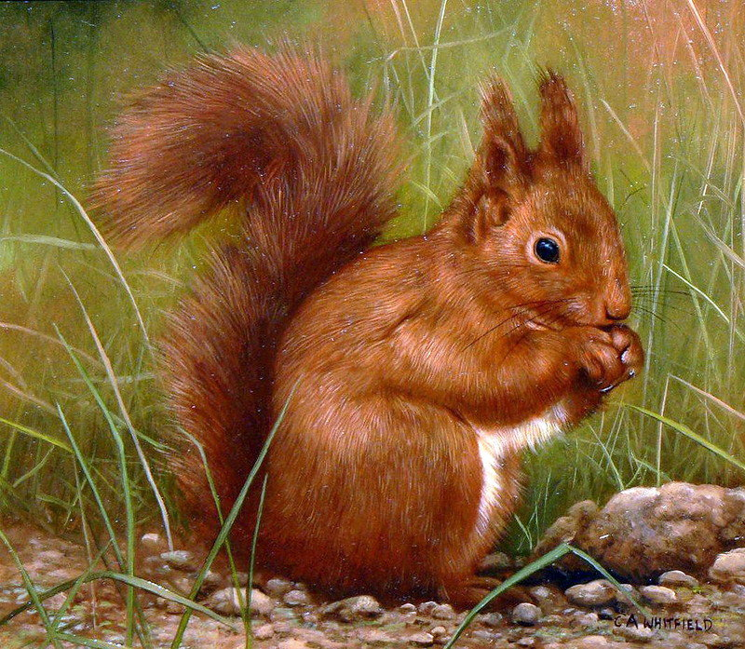
- Непорядок – заигрались, запрыгались белочки и потерялись. Нужно их как можно быстрее вернуть в лес. Что бы ты сделал?
- нарисовал, купил, сделал, слепил…(ответ ребенка).
- Здорово. Хорошая идея, вылепить белочку. Тогда давай вспомним, как выглядит белочка.
(Родитель показывает крупную игрушку и рассматривает с ребенком).
2.Основная часть.
- Какого цвета белочка? Давай посмотрим, из каких частей она состоит и какой они формы?
- Овальное туловище, круглая голова с вытянутой мордочкой, лапы и хвост (ребенок)
- Посмотрите, шея у белочки совсем короткая, а на голове что у нее?
- глаза, нос, усы, ушки с кисточками (ребенок).
- А какая часть тела у белки самая большая?
- Туловище (ребенок).
- Посмотри, как прижат к туловищу, к спинке хвостик белочки, а кончик хвостика красиво изгибается. Что еще есть у белочки?
- Лапки (ребенок)
- Сколько лапок?
- четыре (ребенок)
- Обрати внимание, у белочки есть передние лапки, и задние лапки. Они друг от друга отличаются. Чем?
- передние короткие, ими она держит орешки, а задние длинные, на них прыгает (ребенок).
- Что делает белочка?
- Она сидит, подняв хвостик (ребенок).
- Ты иногда напоминаешь мне белочку – такая же резвушка, поскакушка, никогда не сидишь на месте. Давай ее изобразим.
Физминутка
Белка прыгала, скакала. (Ребенок прыгает на месте)
К зиме кладовки заполняла: (Наклоны – как будто что собирают)
Здесь – орешки, (Поворот вправо)
Тут – грибочек (Поворот влево)
Для сыночков и для дочек. (Шагает на месте)
- Молодец! А теперь начнем работать.
- Посмотри, какая белочка получилась у меня. Какого цвета пластилин я использовала?
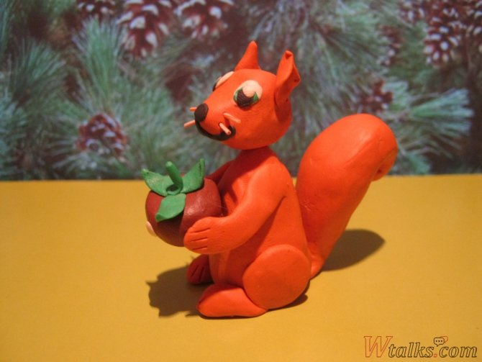
- Оранжевый (ребенок)
- Чтобы такая же белочка получилась и у тебя, нужно сесть прямо, ровно, спинка прямая, слушать нужно внимательно. Белочку будем лепить по частям, давай вспомним: нужно разделить брусок пластилина на 3 равные части ).
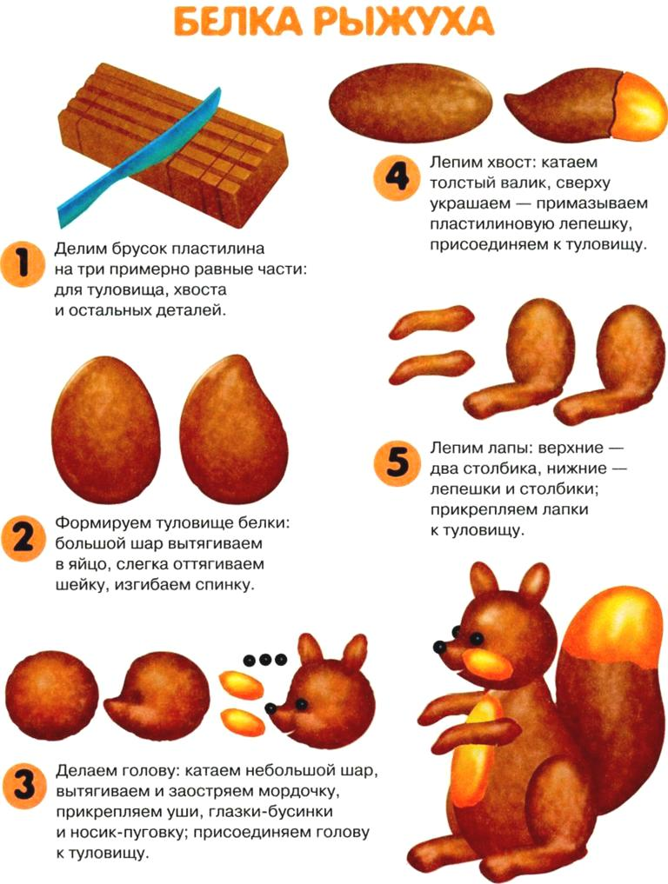

- Первая часть будет туловищем, для этого нужно скатать овал.
- Вторую часть нужно разделить еще на 2 части.
- Одна часть – голова, вторая – для лапок.
- Напомни, как лепим голову? (скатываем шарик, показывает круговыми движениями)
- Посмотрите, вот такая заготовка у тебя получится (показывает заготовку белочки). Голова будет в виде шара, слегка прищипываем ушки и вытягиваем мордочку (показ действий). Формируем шею - сглаживаем место присоединения туловища и головы.
-Половина второй части нам понадобится для лапок – разделим ее еще на 4 части. И раскатаем уже 4 колбаски – 2 короткие и две подлиньше.
Из третей части лепим хвост. Как вылепить его?
- Нужно раскатать колбаску (ребенок).
- Посмотри. Хвостик у белки не как у кошки – он тоненький с одной стороны, и пушистый, толстый с другой стороны. Посмотрите, как сделать такой хвостик. Когда ты раскатывашь колбаску, нужно с одной стороны раскатывать сильнее, делать сильнее нажим указательным пальцем и получится колбаска, похожая на морковку (показывает действия и полученный хвостик, выставляет карточку).
Итак, когда все части у нас готовы, что будем делать?
- Теперь нужно скрепить детали между собой (ребенок)
- Какой используем прием?
- Для этого используем прием примазывания (ребенок)
- Да, чтобы тело белочки казалось цельным
- Правильно, а теперь можно начинать лепить. Эти схемы тебе напомнят, как это делать.
(Самостоятельная работа ребенка, родитель помогает, по необходимости).
- Возьмем немного черного пластилина для носа, глаз и кисточек на ушах. Стекой подрисуем коготки. Наша белочка готова!
3. Заключительная часть.
Ребенок выставляет свою работу на стол и садится на ковер.
- Посмотри, какая замечательная белочка у тебя получилась! Чем то она у тебя похожа, а чем то отличается (смотрим на картинку).
-Тебе понравилась твоя белочка? Почему? Что показалось тебе трудным? Какие приемы мы с тобой использовали?
- скатывание, раскатывание, примазывание (ребенок)
- Сегодня ты очень старался и был очень внимательным, поэтому у тебя получилась красивая белочка. Молодец!!!
Успехов в работе!

